Et nøgleskema tegnes altid spændingsløst med uaktiverede kontakter og med bevægelse fra venstre mod højre.

Der findes følgende grundtyper:

• Sluttekontakt
• Brydekontakt
- Strømforbrugere

I det efterfølgende angives et lille udvalg af de hyppigst forekommende symboler.
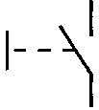 | Håndbetjent sluttekontakt.  F.eks. 1-pol afbryder.  (Benævnes med S)
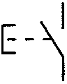 | Trykbetjent sluttekontakt.  (Benævnes med S)
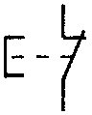 | Trykbetjent brydekontakt.  (Benævnes med S)
 | Sluttekontakt i styrestrømskreds.  (Benævnes med K eller Q)
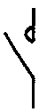 | Sluttekontakt i effektkreds.  (Benævnes med Q)
 | Brydekontakt i styrestrømskreds.  (Benævnes med K eller Q)

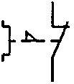 | Termorelæ.  f.eks. motorværn.  (Benævnes med F)
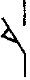 | Sluttekontakt i grænseafbryder.  f.eks. endestop.  (Benævnes med S)
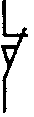 | Brydekontakt i grænseafbryder.  f.eks. endestop.  (Benævnes med S)
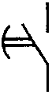 | Sluttekontakt med forsinket tiltræk.  On delay.  (Benævnes med K)
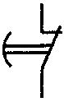 | Brydekontakt med forsinket tiltræk.  On delay.  (Benævnes med K)
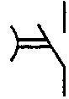 | Sluttekontakt med forsinket frafald.  Off delay.  (Benævnes med K)
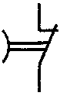 | Brydekontakt med forsinket frafald.  Off delay.  (Benævnes med K)
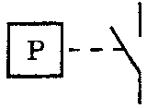 | Sluttekontakt, i det viste tilfælde en pressostat.  (Benævnes med S)
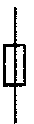 | Sikring.  (Benævnes med F)

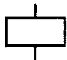 | Relæspole.  (Benævnes med K hvis hjælperelæ).  (Benævnes med Q hvis kontaktor).
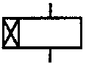 | Relæspole med forsinket tiltræk.  (Benævnes med K)
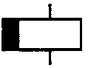 | Relæspole med forsinket frafald.  (Benævnes med K)
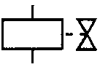 | Magnetventil.  (Benævnes med Y)
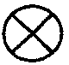 | Kontrollampe.  (Benævnes med P)

